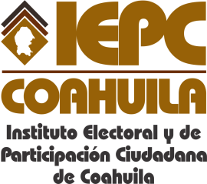
FECHA DE LA ÚLTIMA ACTUALIZACIÓN
30 DE SEPTIEMBRE DEL 2015.

No aplica para el Instituto Electoral y de Participación Ciudadana de Coahuila la fracción relativa a la deuda pública, así como a las instituciones a las que se adeuda.

